Logo vectorial de alta calidad de [Fundación de Protección animal] con el texto en español “[Hogar de Paso Transitorio y Adopción, CAI DE LA DORADA]” sobre un fondo amarillo quemado. El diseño es minimalista y limpio, manteniendo un enfoque moderno y lujoso de simplicidad. Los tres colores principales son amarillo, blanco y café. El logo combina una imagen de un perro, un gato, la figura de un hogar o casa que los acoge y abajo una mano extendida de humano que los sostiene. Alta resolución, de calidad profesional, nítido y limpio. Con el Lema en español “Esperanza canina y felina”

<file:///D:/Descargas/luis-biz-logos-blueprint.pdf>

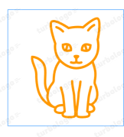

Recorte de pantalla realizado: 18/03/2024 5:59 p. m.

Recorte de pantalla realizado: 18/03/2024 6:03 p. m.

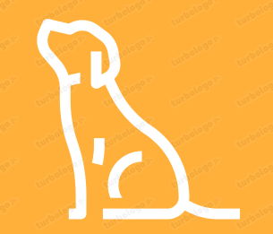

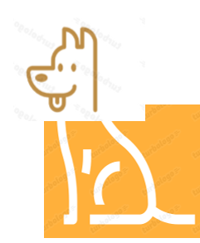

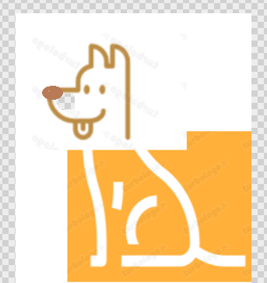

Recorte de pantalla realizado: 18/03/2024 6:15 p. m.

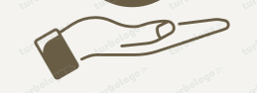

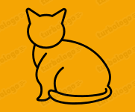

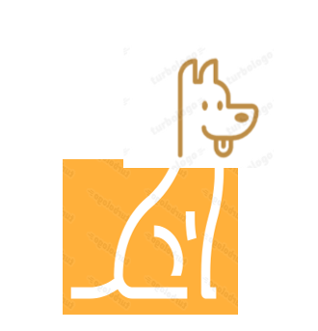

Recorte de pantalla realizado: 18/03/2024 8:04 p. m.

Recorte de pantalla realizado: 18/03/2024 6:20 p. m.

Recorte de pantalla realizado: 18/03/2024 6:16 p. m.

Recorte de pantalla realizado: 18/03/2024 6:12 p. m.

Recorte de pantalla realizado: 18/03/2024 6:03 p. m.

Recorte de pantalla realizado: 18/03/2024 6:03 p. m.

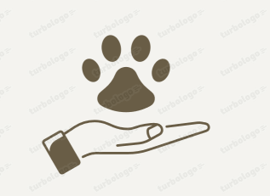

Recorte de pantalla realizado: 18/03/2024 6:04 p. m.

Creación del logo con IA

<file:///D:/Descargas/luis-biz-logos-blueprint.pdf>

<https://www.mediafire.com/file/85t4ma8i3n1ftdp/luis-biz-logos-blueprint.pdf/file>

<https://www.youtube.com/watch?v=hwrLdpXdXtk>

<https://www.bing.com/images/create/logo-vectorial-de-alta-calidad-de-5bfundacic3b3n-de-pr/1-65f91aa624d04e56b14815bf3fb507b9?id=rdrrmBQ0blM1L%2FDs%2Fs5YZQ.E5%2Fhy%2BXxMJj%2Bj9I%2Fw%2F0l3Q&view=detailv2&idpp=genimg&thid=OIG3.a5c4Lmrj85zgmbp4013D&form=GCRIDP&ajaxhist=0&ajaxserp=0>

<https://designer.microsoft.com/?skiptoguestmode=true>

El logotipo vectorial minimalista [para Fundación de Protección, Rescate y Adopción Animal] está escrito debajo en una elegante fuente moderna. El diseño enfatiza líneas limpias y delgadas y patrones simétricos. Este logotipo orientado a las líneas captura la esencia de la geometría, con un fuerte énfasis en el espacio negativo, representando la sofisticación y precisión del diseño moderno con geometría y la armoniosa mezcla de formas y líneas. Perro y gato geométricos entrelazados construido con varios polígonos, cubiertos por una casa que representa hogar y refugio, la cual, cuenta con chimenea y abajo una mano extendida sosteniendo las figuras de la casa y los animales, con la palabra Hogar de Paso Transitorio y de Adopción, CAI DE LA DORADA escrita en español.

Se uso Microsoft Desiner para crear el logo -------

<https://www.domestika.org/es/blog/11246-que-es-microsoft-designer-y-como-usarlo>